Persbericht

TRILUX presenteert oplossingen voor digitalisering op Light + Building 2018:
LEADING THE CHANGE
Onder het motto "Leading the Change" presenteert TRILUX dit jaar lichtoplossingen voor het kantoor van de toekomst. De van origine Duitse verlichtingsproducent brengt een lichtrevolutie op gang met veelzijdige highlights als de Bicult LED, de Luceo Slim LED en de Parelia LED. Verlichtingsconcepten op basis van welzijn op de werkplek zijn daarbij de standaard. Human Centric Lighting (HCL) stelt de behoeften van de gebruiker centraal en speelt daarbij de positieve effecten van licht uit. Daarnaast presenteert de Duitse marktleider voor technische verlichtingsoplossingen zich als een sterke project- en servicepartner. Beursbezoekers kunnen licht komen beleven van 18 tot 23 maart in hal 3.0, stand D11/E11.

TRILUX presenteert in Frankfurt intelligente normconforme HCL-lichtoplossingen op maat, die perfect aansluiten op het nieuwe werken. Individualiteit, flexibiliteit en comfort spelen daarbij de hoofdrol. Verlichtingsconcepten waarbij lichtkleur en –intensiteit afgestemd zijn op het natuurlijke verloop van de dag. Licht bevordert het welbehagen, de productiviteit en de ontspanning. Of het nu gaat om het kantoor van de toekomst of een klassieke kantoorsituatie, Industrie 4.0 of Shop & Retail. Op de 1.300 m2 grote beursstand toont TRILUX noviteiten voor ieder toepassingsgebied. Hieronder volgen enkele toppers voor het kantoor van de toekomst.

BICULT LED – de lichtrevolutie op het bureau
In een speciale ruimte op de beursstand demonstreert TRILUX hoe het arbeidsleven – en daarmee de verlichting op kantoor – verandert. Klassieke structuren verdwijnen, de activiteiten worden complexer en het welzijn van medewerkers krijgt steeds meer aandacht. Daarom winnen moderne verlichtingsconcepten, die uitstekend licht koppelen aan hoge flexibiliteit en individuele bediening, steeds meer aan belang. Met de nieuwe BICULT LED brengt TRILUX een revolutie teweeg in de kantoorverlichting. Terwijl de indirecte component verblindingsvrij de hele ruimte verlicht, werpt de directe component perfect licht op het bureau. De ideale werkomstandigheden – ook voor thuiswerkers! Via een app kan de verlichting individueel op de persoonlijke behoeften van de gebruiker afgestemd worden. In de uitvoering SMART Connect kunnen meerdere Bicult LED-armaturen aan elkaar gekoppeld worden in een netwerk en worden samengevoegd tot groepen. De Bicult LED heeft de Design Plus Award 2018 in de wacht gesleept.

LUCEO SLIM LED – modulair veelzijdig talent
Moderne kantoren en onderwijsinstellingen stellen hoge eisen aan de verlichting wat betreft lichtkwaliteit, functionaliteit, design en energie-efficiëntie. Voor een uniforme aanblik bij de realisatie van het project is het ideaal als de oplossing voldoet aan eisen van uiteenlopende gebieden. De LUCEO SLIM LED levert met een breed, homogeen lichtuitstralingsvlak uitstekende, verblindingsvrije verlichting. Bovendien zet haar verschijning aantrekkelijke visuele accenten. De serie is modulair opgebouwd met lichtmodules en toebehoren die met elkaar te combineren zijn. De oplossingen zijn standaard verkrijgbaar voor alle gebieden op kantoor- en in het onderwijs. Deze modulariteit maakt de Luceo Slim LED extreem toekomstbestendig en variabel. Intelligente functies, zoals sensortechniek voor aanwezigheidsdetectie, kunnen geïntegreerd worden in de eindafdekkingen. Met deze kenmerken wist de Luceo Slim LED ook de jury van de Good Design Award en de German Design Award 2018, te overtuigen.

PARELIA LED – licht in een lijn
Om ruimten optimaal in de kijker te zetten, verlangt moderne architectuur verlichtingsinstallaties die parallel met de bouwas kunnen worden ingezet. Hiertoe ontwikkelde TRILUX de lichtlijnarmatuur PARELIA LED! Deze installatie biedt nieuwe mogelijkheden bij de lichtplanning. Ook de meest veeleisende ruimten kunnen nu optimaal verlicht worden met de Parelia LED. De armatuur creëert perfecte lichtomstandigheden voor kantoorwerk. Dankzij haar speciale constructie kan ze centraal boven het bureau gependeld worden zonder dat dit leidt tot gereflecteerde verblinding op spiegelende oppervlakken zoals tablets of smartphones. Haar hoogwaardige indirecte lichtcomponent staat garant voor een normconforme algemene verlichting. Bovendien valt de Parelia LED in de smaak door haar exclusief design met een subtiele lichtstreep aan de zijkant. De armatuur is dan ook bekroond met de German Design Award, de Good Design Award en de Design Plus Award 2018.

Wij kijken ernaar uit u te ontmoeten!

RESERVEER HIER UW DAGTICKET

Fotogalerij

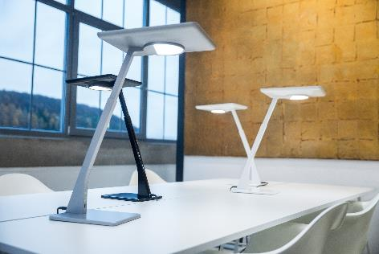  [Foto: TRILUX_Bicult_LED]  De unieke Bicult LED verlicht zowel de werkplek als de hele ruimte optimaal.  Foto: TRILUX | 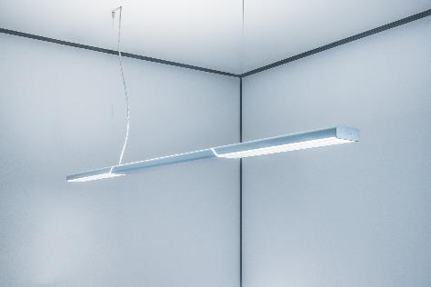  [Foto: TRILUX_Parelia_LED]  De Parelia LED heeft een directe en een indirecte lichtcomponent, voor bijzonder uitgebalanceerd, schaduwvrij licht.  Foto: TRILUX
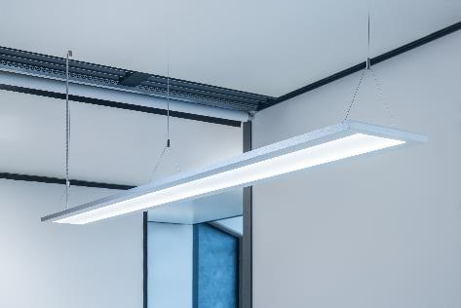

[Foto: TRILUX_Luceo_Slim_LED]
De Luceo Slim LED voorziet de werkplek van verblindingsvrije verlichting van de bovenste plank.
Foto: TRILUX

Over TRILUX

TRILUX – SIMPLIFY YOUR LIGHT staat voor de eenvoudigste en veiligste weg naar een energie-efficiënte en toekomstgerichte verlichtingsoplossing op maat. Op de dynamische en steeds complexer wordende verlichtingsmarkt biedt TRILUX de klant het beste advies, een optimale oriëntatie en het perfecte licht. Om deze claim waar te maken, kan TRILUX terugvallen op een brede waaier technologieën en de sterke partners van de TRILUX-groep en individuele componenten combineren tot totaaloplossingen op maat, die steeds perfect zijn afgestemd op de behoeften van de klant en het specifieke toepassingsgebied. Zo kunnen ook omvangrijke en complexe projecten snel en eenvoudig door dezelfde hand gerealiseerd worden. Conform het motto "SIMPLIFY YOUR LIGHT" staan naast de kwaliteit en kosteneffectiviteit van onze oplossingen steeds de plannings-, installatie- en gebruiksvriendelijkheid voor de klant centraal.

De TRILUX-groep omvat nu zeven productievestigingen in Europa en Azië en verzorgt internationale klanten door middel van 25 dochtermaatschappijen en tal van verkooppartners. Tot het werkterrein Licht behoren de merken TRILUX en Oktalite en tot het werkterrein OEM-Systems behoort de OEM Systems Group met de merken BAG en Zalux. Verdere deelnemingsmaatschappijen zijn het IZT (innovatie- en technologiecentrum), ICT en het online-platform watt24. Met vestigingen in Duitsland, Oostenrijk, Nederland, België, Frankrijk en Groot-Brittannië fungeert de TRILUX Akademie als doorgeefluik voor de vereiste knowhow op het gebied van thema's, trends en nieuws in de lichtbranche. In totaal stelt de onderneming meer dan 5.200 mensen te werk. De maatschappelijke zetel van de onderneming is gevestigd in het Duitse Arnsberg.

Meer informatie vindt u op www.trilux.com.

Contactpersonen voor de pers:

Moenier Oulad
moenier.oulad@trilux.nl

Johan van Zeist
johan.van.zeist@trilux.nl

TRILUX Benelux
Afdeling Marketing
Hardwareweg 5
3821 BL
Amersfoort
033 – 455 7710

